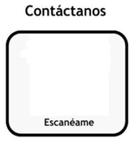



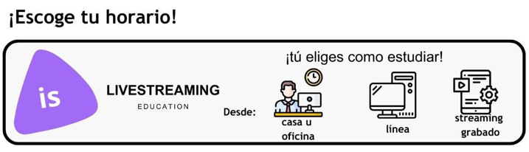
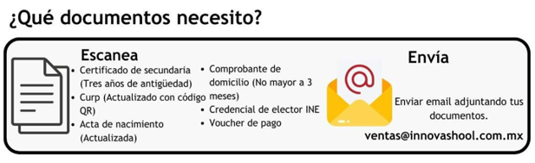
*Los pagos que se muestran son obligatorios, precios sujetos a cambio.
Contado

Te incluye el costo de la certificacion
Inscríbete desde

Credencial Digital

Pagos Mensuales
18 pagos mensuales de

Aplica términos y condiciones

A
Aplica términos y condiciones
Crédito

Aplica términos y condiciones

